实验报告

课程名称 | 《算法分析与设计》 | 实验日期 | 2021年 3 月 23 日 至2021年 3月 24 日
学生姓名 | 覃旭日 | 所在班级 | 计算机193 |  |  | 学号 | 2019212212113
实验名称 | 分治策略最近对问题
实验地点 | 13-208 |  |  | 同组人员 | 无

问题
最近对问题要求在包含有n个点的集合S中，找出距离最近的两个点。设 p1(x1,y1)，p2(x2,y2)，……，pn(xn,yn)是平面的n个点。

2解析
1.按x坐标排列的n(n>=2)个点的集合S={(x1,y1),(x2,y2),...,(xn,yn)}，
2.如果n==2，则返回（x1,y1）和（x2,y2）之间的距离，算法结束；
3.如果n==3，则返回（x1,y1）、（x2,y2）和（x3,y3）之间的最小距离，算法结束；
4.划分：m==S中各点x坐标的中位数；
5.d1 = 计算{(x1,y1),...,(xm,ym)}的最近对距离；d2 = 计算{(xm,ym),...,(xn,yn)}的最近对距离；
6.d = min(d1,d2);
7.依次考察集合S中的点p（x，y），如果（x<=xm 并且x>=xm-d），则将点p放入集合P1中；如果（x>xm 并且x<=xm+d），则将点p放入集合P2中;
8.将集合P1和P2按y坐标升序排列；
9.对集合P1和P2中的每个点p（x，y），在y坐标区间[y,y+d]内最对取出6个候选点，计算与点p的最近距离d3；
10.返回min{d，d3}；

3设计
double closeset(int low, int high)
{
if (low == high)
return MAX;
if (low + 1 == high)
return dist(p[low], p[high]);
int mid = (low + high)>>1;
double ans = min(closeset(low, mid), closeset(mid+1, high));
int i, j, c = 0;
for (i = low; i <= high; i++)
{
if (p[mid].x - ans <= p[i].x && p[i].x <= p[mid].x + ans)
a[c++] = i;
}
sort(a, a + c, cmpy);
for(i = 0; i < c; i++)
{
int k = i+7 > c ? c : i+7;
for (j = i+1; j < k; j++)
{
if (p[a[j]].y - p[a[i]].y > ans)
break;
ans = min(dist(p[a[i]], p[a[j]]), ans);
}
}
return ans;
}

4分析
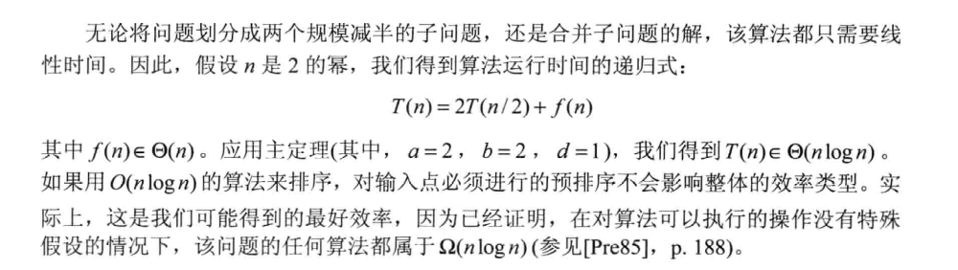

5源码
[github源码地址]

